Руководство по эксплуатации сайта
bonsaisale.net
1. Общие требования

1.1. Требования к картинкам

Все загружаемые картинки должны быть в формате .jpg
Не рекомендуется использовать .gif, .png
Запрещены к использованию картинки в формате .bmp

Рекомендованный размер загружаемых картинок – 800х600 пикселей.
Не рекомендуется использовать вертикальные картинки. Если необходимо загрузить вертикальную картинку, то рекомендуемые размеры – 480х640 пикселей.
В любом случае, желательно не превышать рекомендуемые размеры.
Если необходимо загрузить картинку с другим размером, то необходимо соблюдать условие – отношение сторон картинки в пикселях должно быть 4:3.
(800:600=4:3, 640:480=4:3)

1.2. Требования к тексту
Если текст набирается непосредственно в панели администратора, то никаких ограничений на текст не накладывается.
Описание панели редактирования текста:
выравнивание по центру
добавить ссылку
отменить последнее действие

повторить последнее действие
выравнивание по всей ширине
жирный текст
удалить ссылку

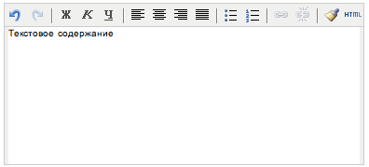
курсивный текст
подчёркнутый текст
выравнивание по левому краю
выравнивание по правому краю
просмотр в виде html

маркированный список
маркеры

маркированный список
цифры
поле для ввода текста
1.2.1. Отмена последнего действия. Если случайно удалили написанное, или использовали не ту функцию, то данная кнопка отменяет последнее выполненное действие и возвращает предыдущее состояние.
1.2.2. Повторение последнего действия. Повторяет отменённое действие.
1.2.3. Жирный. Преобразует выделенный текст в жирный.
1.2.4. Курсив. Преобразует выделенный текст в курсивный.
1.2.5. Подчёркнутый. Преобразует выделенный текст в подчёркнутый.
1.2.6. Выравнивание по левому краю. Выравнивает выделенный текст по левому краю текстового блока.
1.2.7. Выравнивание по центру. Выравнивает выделенный текст по центру текстового блока.
1.2.8. Выравнивание по правому краю. Выравнивает выделенный текст по правому краю текстового блока.
1.2.9. Выравнивание по всей ширине. Выравнивает выделенный текст по всей ширине текстового блока.
1.2.10. Маркированный список. Маркеры. Преобразует выделенный текст в маркированный список, либо включает режим маркированного списка. При включенном режиме, каждый переход на новую строку (нажатие enter) вызывает появление нового элемента маркированного списка. Если необходимо отключить режим маркированного списка, нужно нажать на данную кнопку ещё раз.
1.2.11. Маркированный список. Цифры. Аналогичен пункту 1.2.10., однако вместо маркеров отображаются цифры.
1.2.12. Просмотр в виде HTML. Используется, если необходимо отредактировать текстовое содержимое в виде HTML. Используется только если есть знания HTML.
1.2.13. Поле для ввода текста. В этом поле происходит всё редактирование текстового содержимого.
1.2.14. Добавление ссылки. Для добавления ссылки, необходимо выделить текст, который должен быть ссылкой, и нажать на эту кнопку. Эта кнопка вызывает появление окна в выбором ссылки:
1.2.14.1. вводится вручную в виде пермалинков
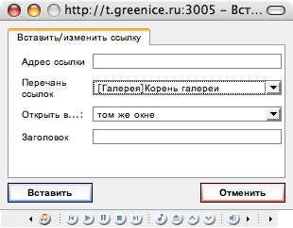
1.2.14.2. перечень ссылок на все существующие на сайте объекты
1.2.14.3. каким образом открывать ссылку, при нажатии по ней
нет необходимости в использовании

1.2.14.1. Если мы знаем пермалинк, то мы можем ввести его непосредственно в поле “адрес ссылки” и нажать кнопку “вставить”
1.2.14.2. Если мы не знаем пермалинк, то мы можем выбрать необходимую ссылку из перечня ссылок. В данном списке отображаются ссылки на все созданные объекты на сайте – на любую новость, на любую страницу, на каждый товар.
1.2.14.3. Если ссылка внутренняя (то есть ведёт на другую страницу сайта), то нужно оставить “открывать в том же окне”. Если ссылка ведёт на другой сайт, то необходимо выбрать “открывать в новом окне”.
1.2.14.4. Заголовок. Нет необходимости в использовании. Можно оставить это поле пустым.

Рекомендации по использованию стилей:
- Не надо без необходимости использовать жирный, курсив или подчёркнутый текст.
- По возможности используем обычный текст. Жирный используется для выделения ключевых или выжных слов.
- Рекомендуется использовать только выравнивание по левому краю. Выравнивание по центру, по правому краю или по всей ширине желательно избегать!
- Маркированный список желательно использовать только для перечня ссылок. Список в виде цифр желательно не использовать без надобности.

Что делать при копировании текста из других источников?
При копировании текста из других источников (например: Word, Excel, Internet Explorer и т.п.), желательно использовать следующую последовательность действий, чтобы предотвратить появление паразитических стилей и неожиданных эффектов:
- выделяем и копируем необходимый текст из источника
- открываем Блокнот (Notepad) и вставляем в него скопированный текст
- выделяем ещё раз вставленный текст и копируем его
- вставляем скопированный текст в поле для ввода текста в панели администрирования

Таким образом, текст копируется без стилей, в виде обычного текста и не может вызвать непредсказуемых эффектов на сайте.

1.3. Служебные поля и поля для поисковиков.
В некоторых разделах существуют поля, предназначенные для служебного использования, либо поля для поисковиковиков:
Содержимое страницы – основное текстовое наполнение любой страницы сайта. п.1.2.13. Желательно, чтобы в содержимом встречались ключевые слова.
Заголовок окна браузера – содержимое данного поля отображается в заголовке браузера. Несёт информацию для посетителя о месте нахождения, но в основном используется для поисковиков. Рекомендуется писать краткое описание содержимого страницы, либо название товара (если создаём товар).
Ключевые слова – используется исключительно для поисковиков. Необходимо заполнить 2-10 словами или словосочетаниями, имеющими отношение к содержимому страницы. Заполняется через запятую.
Метаинформация – краткое описание содержимого страницы. Не больше 10 слов, кратко описывающих содержимое страницы.
2. Общие определения.

Администратор – пользователь, который с помощью пароля может редактировать всё содержимое сайта.
Посетитель – любой человек, который заходит на сайт
Пермалинк – внутренняя ссылка, используется только для создания ссылок внутри сайта. Некоторые пермалинки на объекты отображаются в панели администрирования.
Пример пермалинка: /news/by_title/novosti_1
Пермалинки используются в основном при создании ссылок внутри сайта – п. 1.2.14.1.
Гиперссылка – внешняя ссылка. Полноценная ссылка, которая ведёт на другой сайт.
Гиперссылку можно составить и для этого сайта, если например надо послать кому-то ссылку на какую-то страницу, новость или товар..
Гиперссылка составляется путём добавления справа к “http://bonsaisale.net” пермалинка.
То есть: “http://bonsaisale.net/news/by_title/novosti_1” – является гиперссылкой, составленной из пермалинка. Эта ссылка уже ведёт на какую-то страницу сайта, откуда бы она ни была открыта.
Панель администратора – область, в которой происходит редактирование сайта. Доступно под паролем. В панели администратора возможно редактировать абсолютно любую информацию в клиентской части.
Клиентская часть – раздел сайта, доступный для посетителя. Собственно говоря, это и является сайтом.
3. Новости.

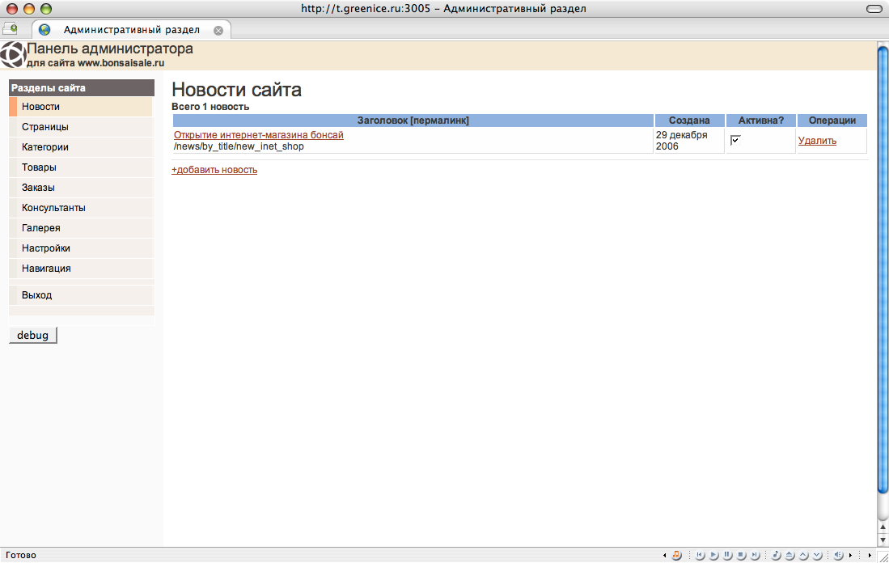
заголовок новости
пермалинк
отображать/не отображать
новость
удалить новость
добавление новости

3.1. Заголовок новости.
Отображается для удобства идентификации необходимой новости в списке новостей.
Клик по заголовку редактирует саму новость. Поле редактора новости аналогично п.3.5.
3.2. Пермалинк.
Ссылка непосредственно на новость.
3.3. Активность. Отображать или не отображать новость для посетителя. Если стоит галочка, то новость отображается. Если галочки нет, то новость не отображается.
Для того, чтобы изменить активность, достаточно просто кликнуть мышкой по галочке. Все изменения сохраняются автоматически.
3.4. Удалить. Удаляет выбранную новость. При нажатии на эту ссылку, система запрашивает подтверждение об удалении, чтобы предотвратить случайное удаление новости.
3.5. Добавить новость. Добавляет новость:

дата новости
заголовок
новости
пермалинк
содержание
новости

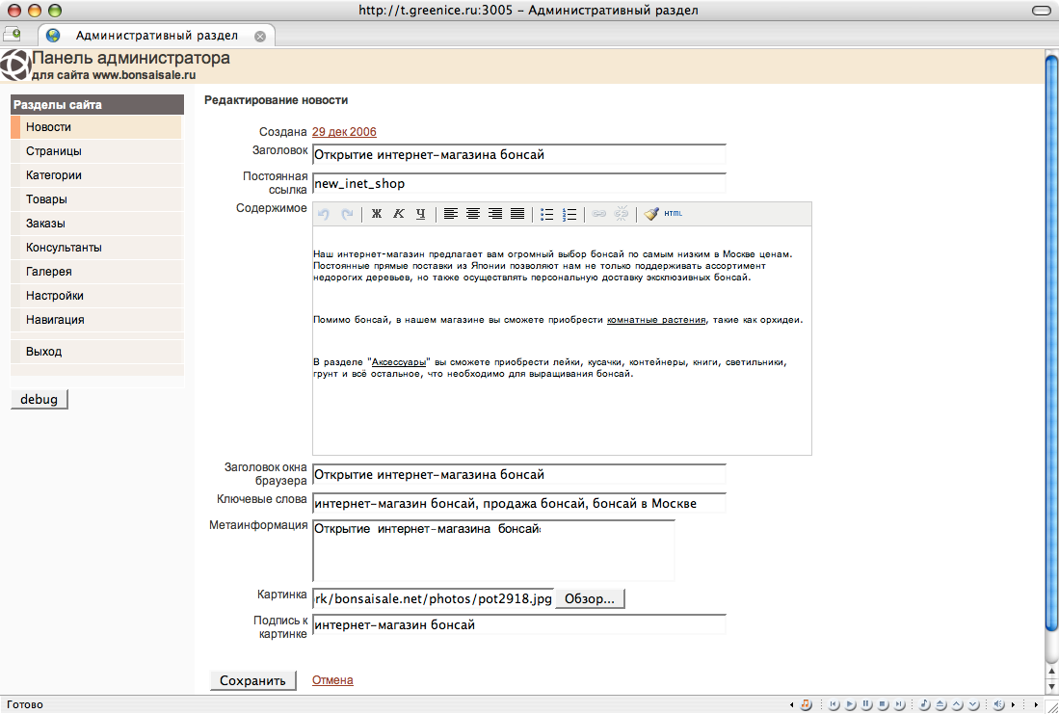
подгружаемая картинка
название картинки

3.5.1. Дата новости. Автоматически создаётся текущая дата, но если необходимо чтобы отображалась другая дата, клик по данной ссылке вызывает календарь, в котором можно выбрать дату новости. Дата не влияет ни на что. Она просто отображается посетителю и несёт исключительно информационный характер.
3.5.2. Заголовок. Суть новости. То, что отображается у посетителя в общем списке новостей. Клик посетителем по заголовку, открывает в клиентской части содержание новости.
3.5.3. Пермалинк. Генерируется автоматически из заголовка, если это поле оставить пустым. Возможен ручной ввод пермалинка – это нужно делать, если есть необходимость сделать запоминающуюся ссылку на какой-либо из объектов сайта.
При ручном вводе используются только латинские буквы и цифры, без пробелов.
3.5.4. Подгружаемая картинка. Нажимаем “обзор” и выбираем необходимую к загрузке фотографию (запоминаем п.1.1.).
3.5.5. Название картинки. Отображается под картинкой, как информативное поле для посетителя. В основнои используется для поисковиков.
4. Страницы.

заголовок новости
пермалинк

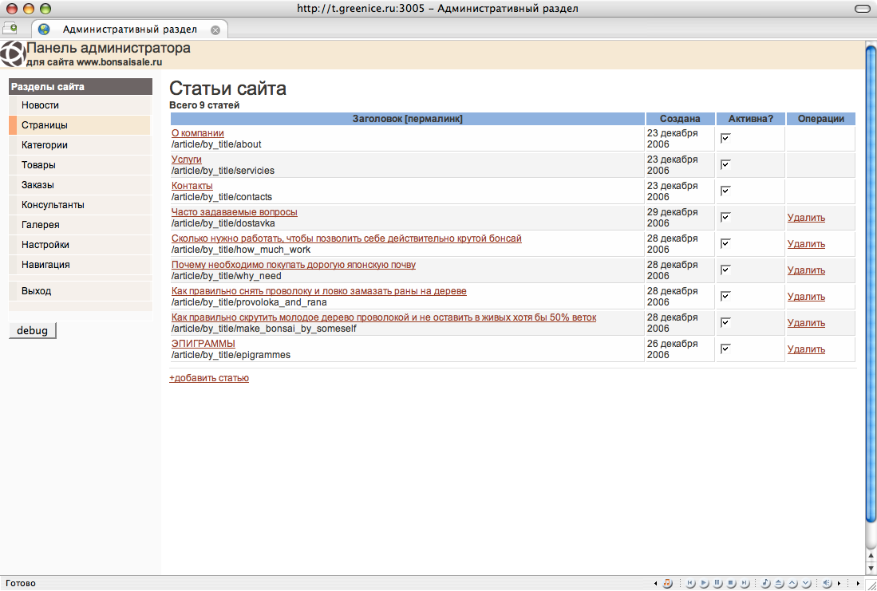

4.1. Общая структура схожа с новостями.
Заголовок является ссылкой на редактирование страницы.
Пермалинк служит для запомнинания ссылки.
Дата создания – просто служебная информация, используемая для администратора.
Активна? – отображать или не отображать страницу. Если страница выключена, посетителю открыть её невозможно.
Удалить – операция, действующая по отношению к любой, кроме 3х заданных страниц. Невозможно удалить “о компании”, “услуги”, “контакты”. Всё остальное удаляется с подтверждением.

4.2. Редактирование страницы или создание новой:
текстовое содержимое

Заголовок
пермалинк

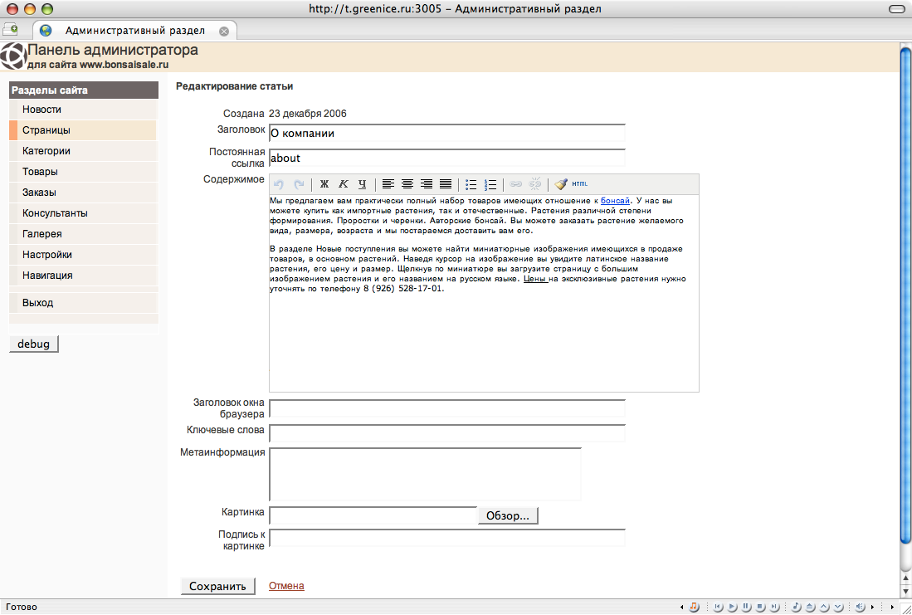

4.2.1. Заголовок отображается сверху слева над текстом, крупным шрифтом. Желательно использовать всётаки информативные заголовки, но вместе с этим они должны соответствовать содержимому контента.
4.2.2. Пермалинк. Так же, как и в новостях – создаётся автоматически, если оставить пустым, либо вводится латинскими буквами, без пробелов.

Страницей является обычная страница сайта, на которой располагается текстовое содержимое, картинки и ссылки на другие страницы сайта.
Страницы “О компании”, “Услуги”, “Контакты” являются основными и неудаляемыми страницами. Все остальныес страницы можно создавать и удалять.
Страницей является также статья из раздела “искусство бонсай”.

5. Категории.

Раздел для редактирования категорий, подкатегорий и их описаний в разделах “Бонсай”, “Комнатные растения”, “Аксессуары”, “Искусство бонсай”.

заголовок категории
редактировать категорию
добавление товара в данную подкатегорию

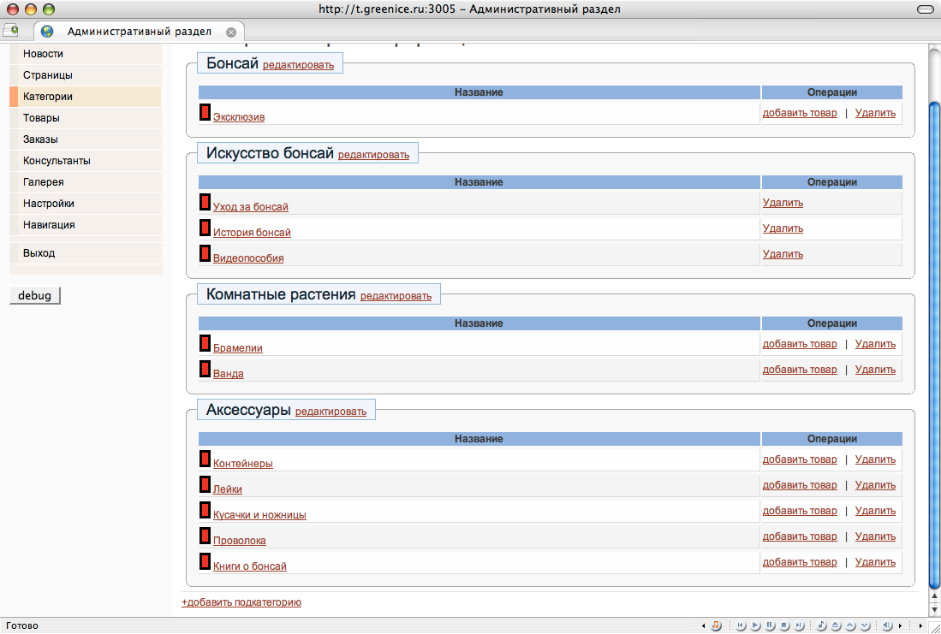
название подкатегории
иконки для сортировки
добавление подкатегории
удаление данной подкатегории

5.1. Ссылка «редактировать» справа от названия категории редактирует данную категорию. Всё редактирование сводится к составлению описания категории. Описание появляется под заголовком, когда пользователь переходит в данную категорию.
В описании желательно указать не только полезную информацию для посетителя, но и постараться добавить основных ключевых слов – на радость поисковику.
5.2. Название подкатегории является также ссылкой, при клике по которой открывается окно с редактированием информации о подкатегории:

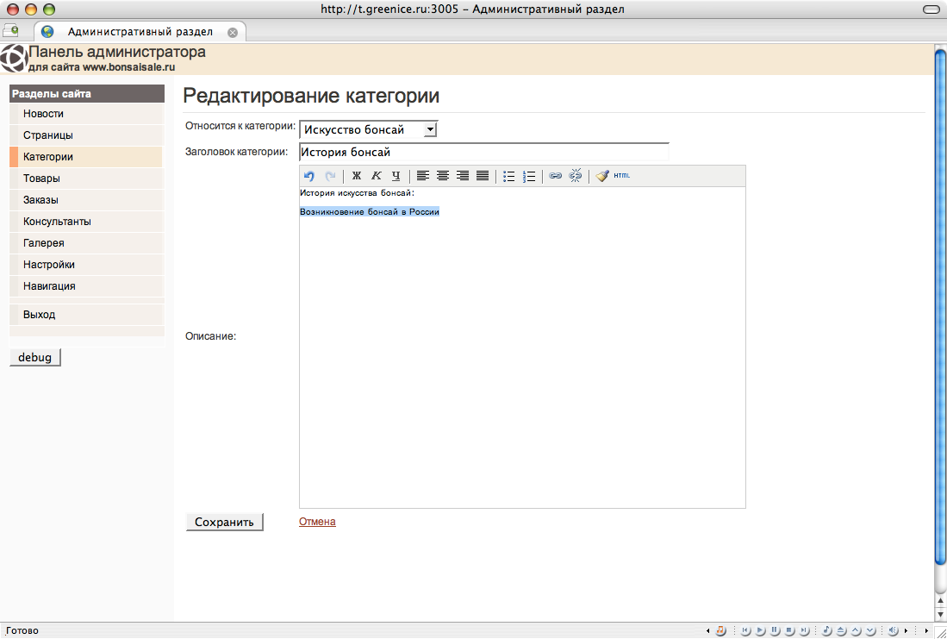
описание подкатегории
выпадающий спискок категорий
заголовок подкатегории

5.2.1. Выпадающий список категорий служит для переноса данной подкатегории между категориями. Допустим, если по ошибке создали подкатегорию не в той категории, то достаточно выбрать в списке необходимую и нажать «сохранить».
5.2.2. Заголовок подкатегории. То, как он будет отображаться посетителю в правом столбике при нахождении в необходимой категории.
5.2.3. Аналогична п.5.1.

5.3. Иконки для сортировки. Служат для сортировки относительно друг друга пунктов меню навигации. Для сортировки пунктов, нужно перетаскивать их за иконки.
Сохранение расположения происходит автоматически.
5.4. Добавление подкатегории. Добавляет подкатегорию. Внешний вид редактора аналогичен п.5.2. При добавлении подкатегории, в выпадающем списке категорий необходимо выбрать – к какой категории будет относиться данная подкатегория.
5.5. Удаление подкатегории. Удаляет выбранную подкатегорию.
5.6. Добавить товар в подкатегорию. Вызывает переход на страницу с добавлением товара в данную подкатегорию.
6. Товары.

Раздел с редактированием товара внутри созданных категорий и подкатегорий (п.5)
После того, как все необходимые подкатегории созданы, можно начинать добавлять в них товар:

выбранная в левом нижнем углу категория
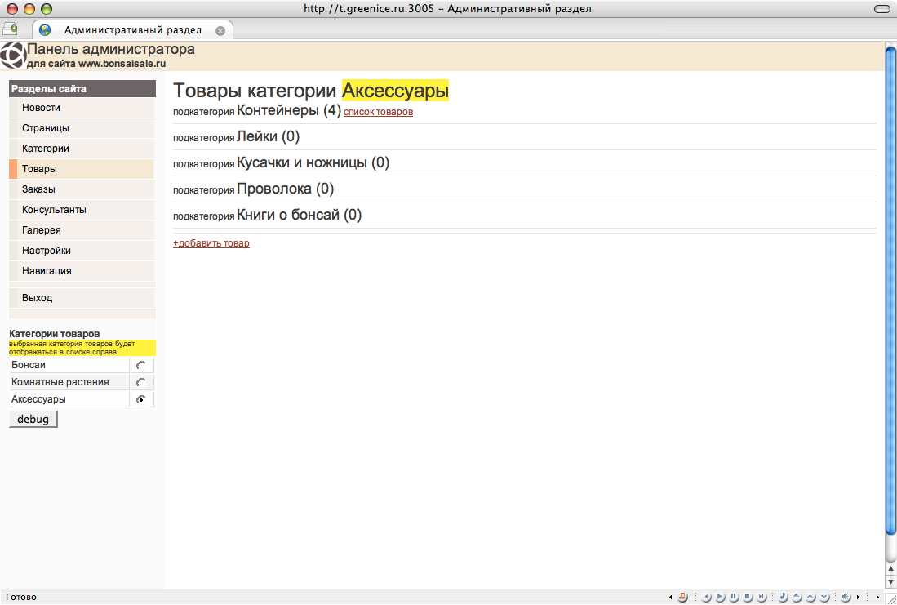
выбор категории для отображения
добавить товар в категорию
раскрывает содержимое подкатегории
количество товара в подкатегории

6.1. В левом нижнем углу располагается панель выбора категории для редактирования. При выборе, справа появляется список подкатегории выбранной категории.
6.2. Ссылка список товаров раскрывает содержимое категории – список товара данной категории:

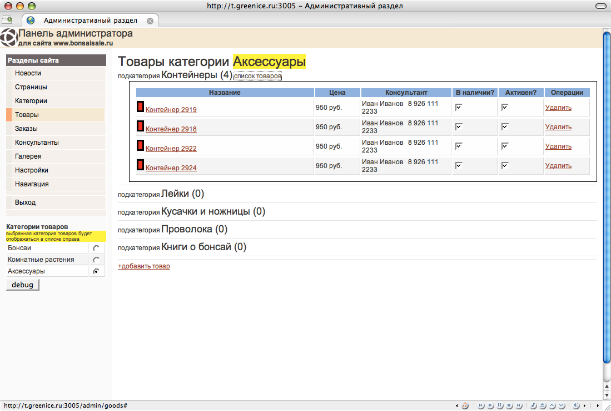
иконка сортировки товара
название товара
цена товара
телефон консультанта по данному товару
в наличии или
под заказ
показывать или не показывать товар

6.2.1. Иконка сортировки товара действует аналогично п.5.3.
6.2.2. Клик по названию товара вызывает редактирование товара.
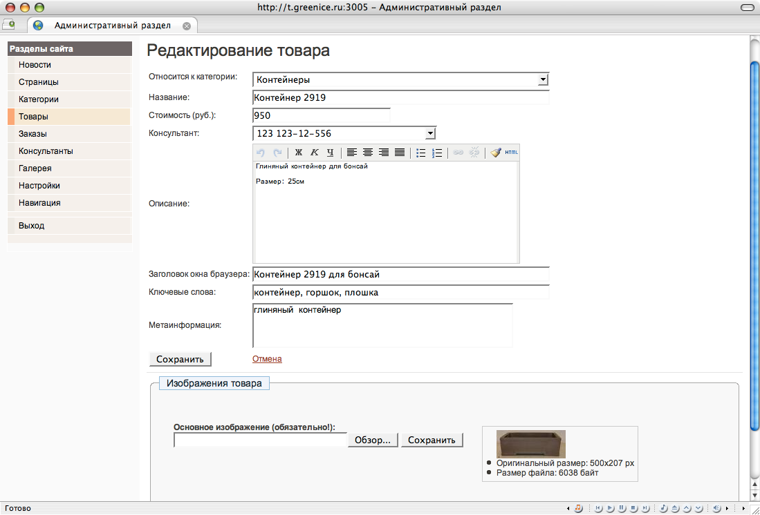
категории и подкатегории
название товара
стоимость товара
консультант по данному товару
описание товара
информация о картинке
выбор и сохранение нового изображения
сохранение товара

6.3. При создании нового товара обязательно проверяем в выпадающем списке «Относится к категории» - в той ли категории мы создаём товар. При необходимости выбираем другой пункт в выпадающем списке.
6.4. В название товара желательно сразу вписывать некий артикул. В таком случае при заказе товара будет сразу понятно, что допустим речь идёт о «Сосна 1234», а не искать какая была заказана «Сосна» из большого списка сосен.
6.5. Основное изображение товара. Если фотографии у товара не существует, то при редактировании товара, можно загрузить фотографию.
Внимание! У загрузки фотографии имеется отдельная кнопка «сохранить», которая сохраняет изображение на сервер, не влияя на товар. Кнопка «сохранить» в товаре сохраняет сам товар (не влияя на изображение).
6.6. Обязательно выбираем консультанта для создаваемого товара. Телефон консультанта отображается в клиентской части в каждом товаре. Список консультантов редактируется в п.8.
7. Заказы.

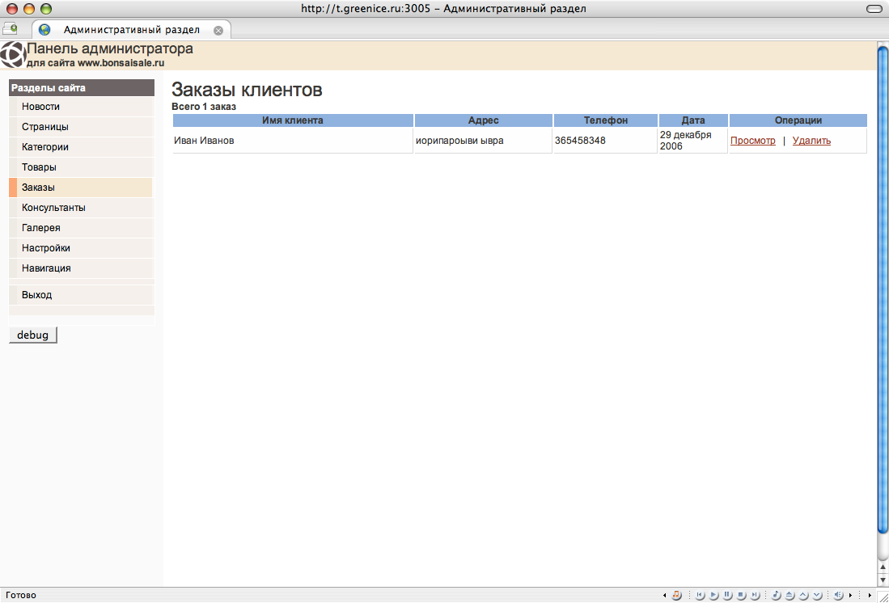
имя клиента
адрес доставки товара
контактный телефон
дата заказа
подробная информация о заказе
удалить заказ

Основная рекомендация по ведению заказов: в целях безопасности, желательно не сохранять на сервере историю заказов. Любой просмотренный и сохранённый заказ рекомендуется удалять.
8. Консультанты

Составление списка консультантов по товарам. Элементы данного списка выбираются в п.6.6.

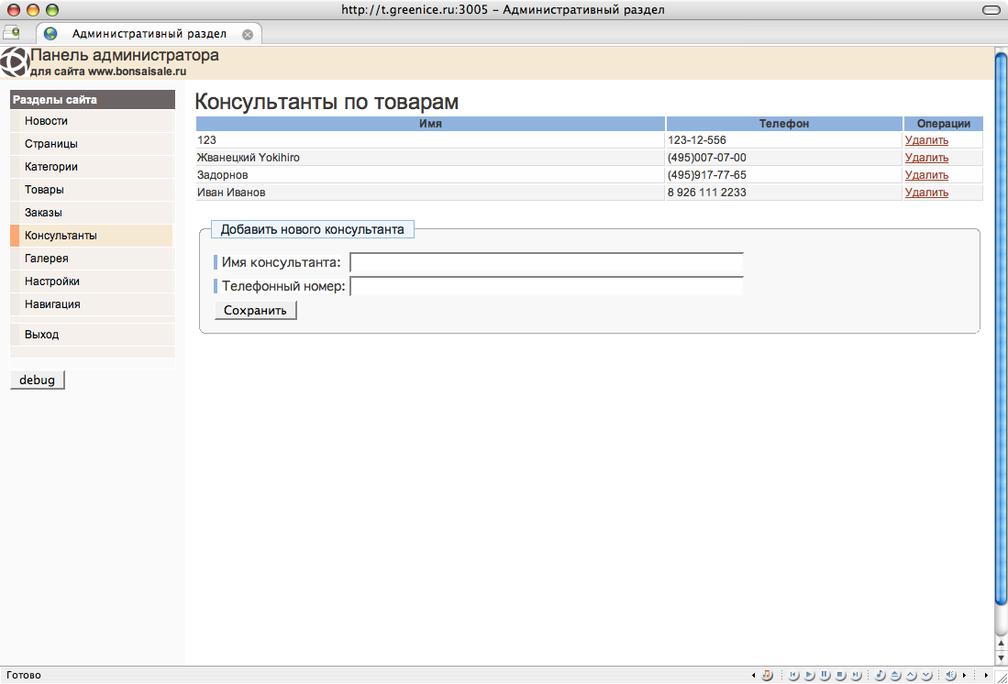
созданные консультанты
добавление нового

9. Галерея.
Фотогалерея, состоящая из сгруппированых по категориям фотографий.

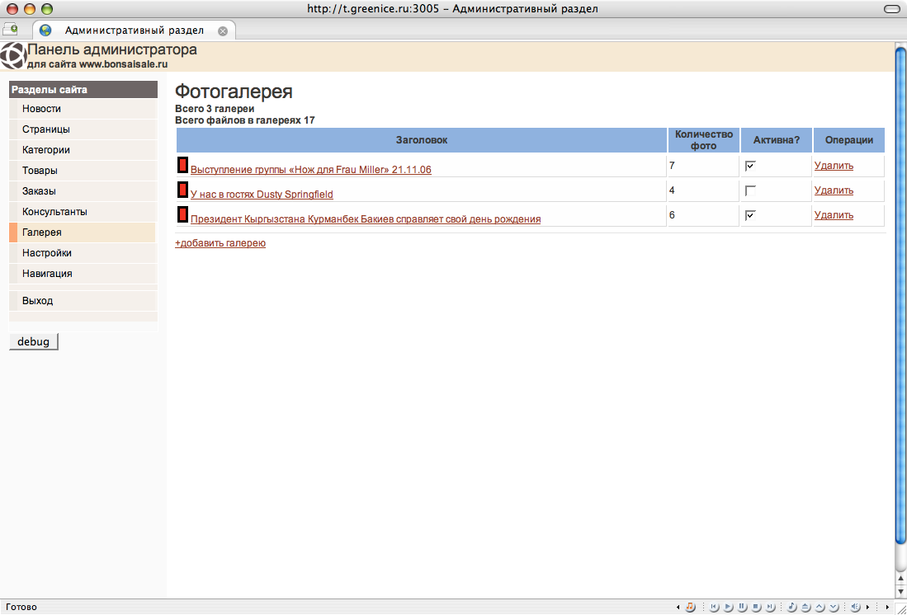
иконка сортировки
заголовок/название категории
добавить категорию галереи
количество фотографий в категории
удалить категорию и все фотографии внутри неё

Добавление новой галереи (редактирование существующей):
заголовок / название категории

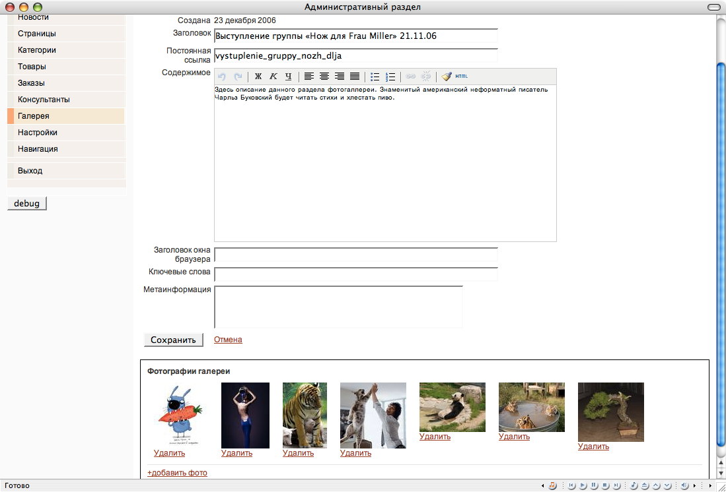
пермалинк
описание
фотографии, загруженные в данную категорию
удалить фотографию

добавить фотографию в данную категорию

10. Настройки.
В этом разделе администратор может поменять свой пароль на вход.

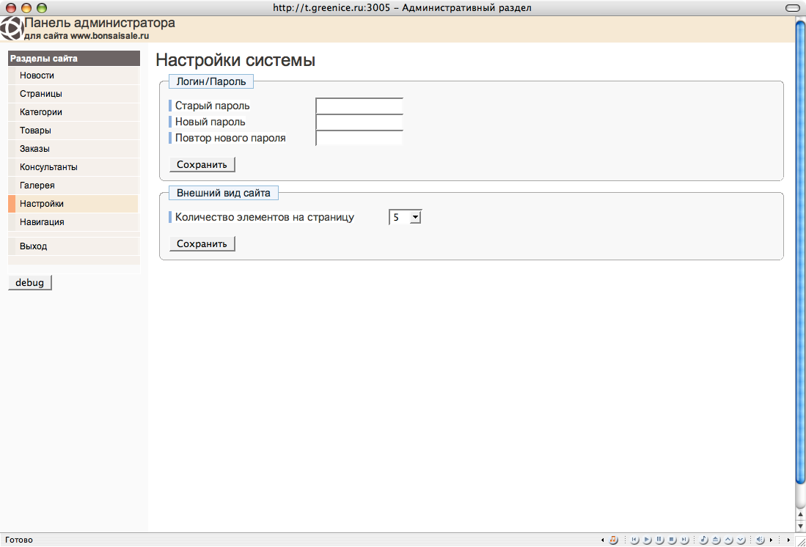
используется новостями

Количество элементов на страницу – используется в основном новостями. Параметр определяет через сколько элементов начинать новую страницу.
Рекомендуется оставить как есть – 5 элементов.
Это значит, что на странице новостей заголовки в правой части будут отображаться по 5 на страницу.
11. Навигация.

Редактирование верхнего меню навигации.

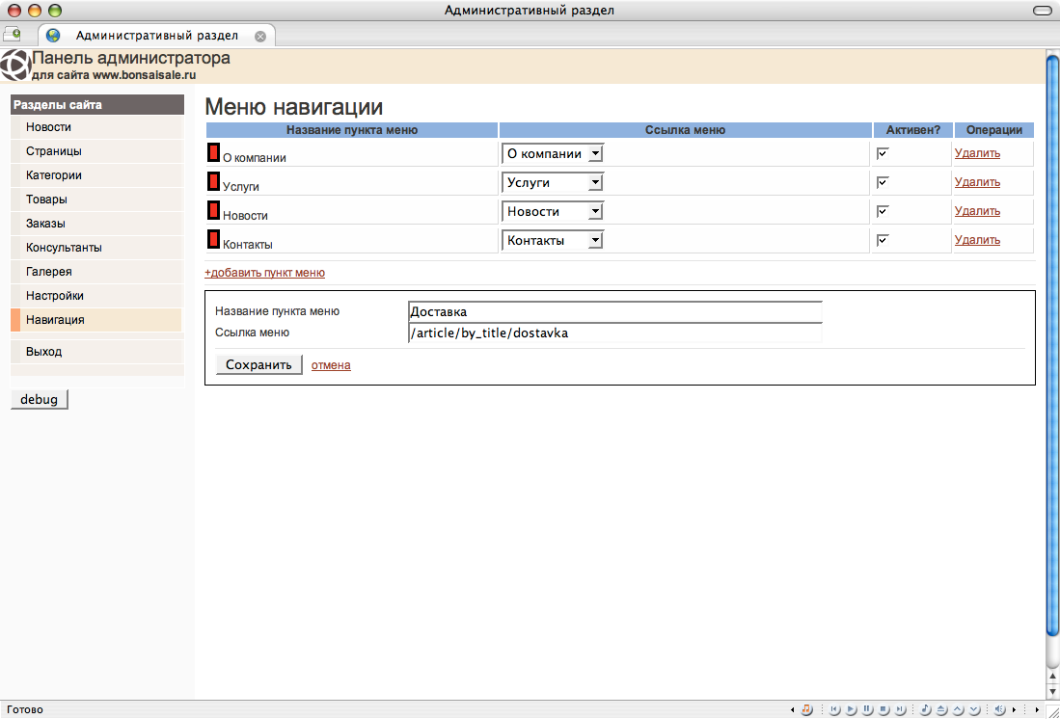
иконка сортировки
название нового пункта меню
пермалинк
набор готовых
ссылок

Последовательность создания ссылки:
- нажать «+ добавить пункт меню»
- вписать «название пункта меню»
- в поле «ссылка меню» вставить необходимый пермалинк (предварительно его скопировав).
- нажать «сохранить»
- перетаскивая за иконки сортировки, расположить пункты меню в необходимой последовательности.

